- SFA-1D摄像机编/解码器
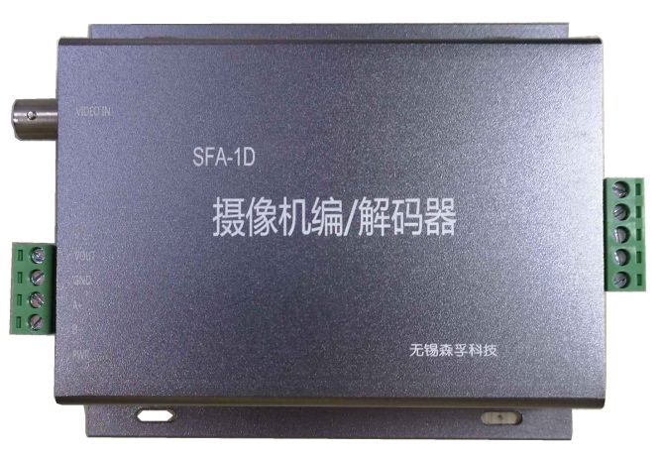
- 符合水资源监控管理系统数据传输规
约和水文监测数据通信规约。
- 兼容所有模拟摄像机及球机。
- 支持自动远近变焦和云台旋转操作。
- 支持多种分辨率的JPEG图像抓拍。
- 支持单次多角度图片上报中心。
- 支持水印信息的图像叠加，且叠加位置、
颜色、字体大小可配置。

产品尺寸：
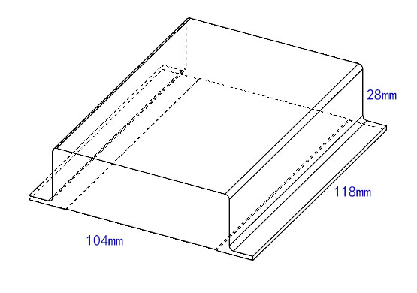
外形尺寸：L=104mm W=28mm
H=118mm
安装方式：壁挂式

电气连接：
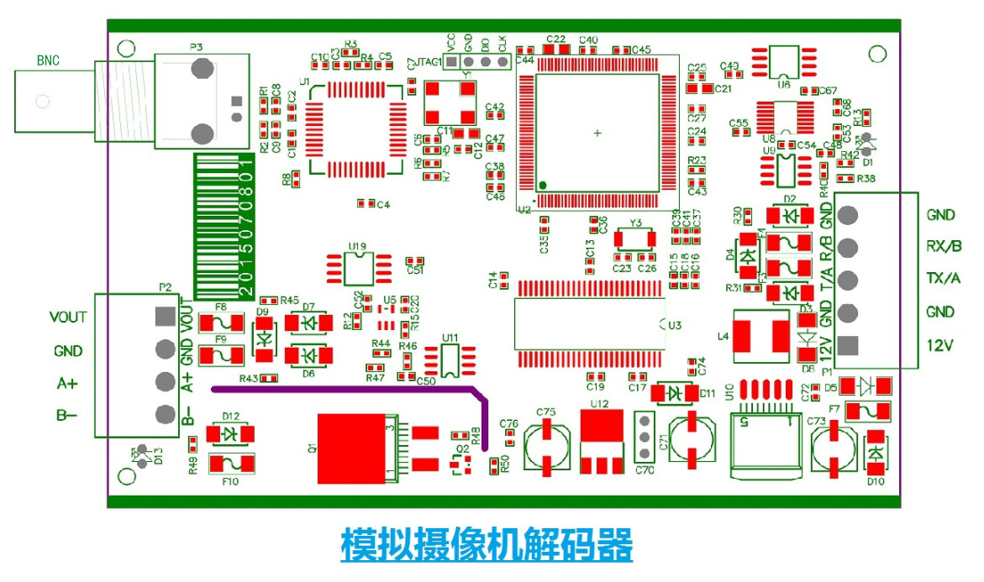

系统拓扑方案：
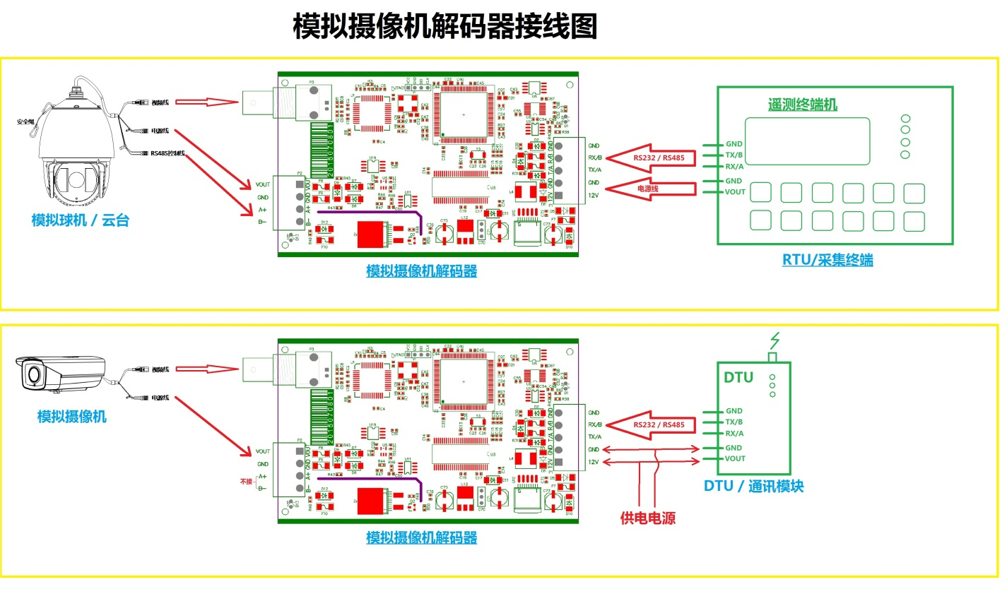

技术参数：
摄像机编/解码器
模拟信号输入 | BNC
串口(选配) | 2路RS485，1路RS485\1路RS232
通信方式（选配） | RS485、RS232
设参方式 | 无
传输协议 | 标准MODBUS协议、客制化
系统静态工作电流 | < 100mA @ 12V（摄像机编/解码器+通用摄像机模式）
图像抓拍工作电流 | <1A @ 12V（摄像机编/解码器+通用摄像机模式）
系统静态工作电流 | < 100mA @ 12V（摄像机编/解码器+球机模式）
图像抓拍工作电流 | <3A @ 12V（摄像机编/解码器+球机模式）
CPU | 32位处理器、运行频率180MHz
存储容量 | 32Mbit
串口波特率 | 9600、19200、34800、57600、115200（Bit/S）
对外供电 | +12V
供电电源 | DC 12V
防护等级 | IP22
工作环境 | 温度：-30 ～ +70℃；湿度：≤ 95%（无凝结）

